КОМПАНИЯ ZHGI BRO
Индивидуальный предприниматель
Хлопов Михаил Владимирович
Россия, 655014, г. Абакан, Республика Хакасия, ул. Сосновая 36-2
тел/факс: 8(3902) 35-45-11, ИНН: 190104099273, ОГРНИП: 304190128200121

Коммерческое предложение
Наше предприятие на протяжении нескольких лет специализируется на лазерной резке изделий из фанеры, дерева, оргстекла (акрила). Также, с 2020 года наша компания занимается производством широкого спектра рекламной продукции, в числе которых следующие категории:
- Широкоформатная печать на баннерах, ПВХ-пленке;
- Сублимационная печать на кружках, футболках, термосах, тарелках, кепках, подушках, магнитах и др.;
- Изготовление брендированных стикеров, наклеек на стекло автомобилей, наклеек по технике безопасности;
- Изготовление POS-материалов (меню-холдеры, визитницы, штендеры, информационные стенды);
- Изготовление интерьерных элементов (растяжных панно, модульных картин, стеклянных панно и кухонных фартуков;
- Изготовление персональных обложек на авто-документы;
- Изготовление адресных табличек;
- Изготовление офисных печатей.
Мы готовы предложить широкий выбор как готовых серийных изделий, так и производство продукции под Ваш индивидуальный заказ.
Для более полного понимания о наших рекламных продуктах, вашему вниманию представлен Moodboard:
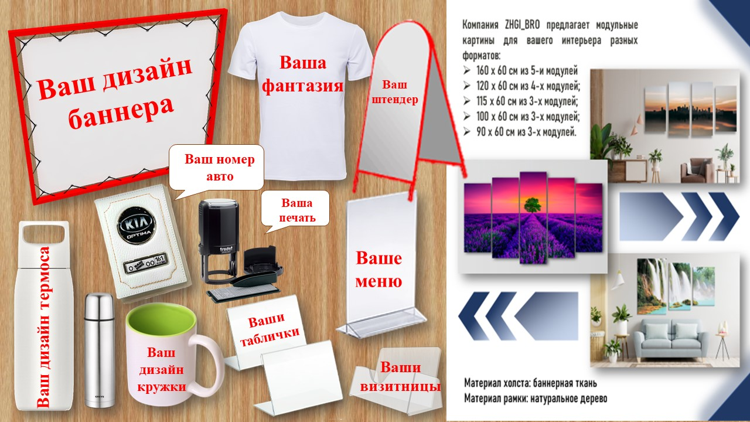
Для удобства наш серийный товар лазерной резки рассортирован по тематическим группам на сайте https://rezka19.ru/, в числе которых, есть такие товарные группы как:
- Сувенирная продукция из фанеры и дерева любой сложности
- Спортивная сувенирная продукция (медали, медальницы)
- Товары для животных (мисочницы, медальницы для животных, домики и т.д.)
- Этническая сувенирная продукция
- Флагманская продукция компании, выполненная собственными дизайнерами-верстальщиками (часы, органийзеры, кашпо, подсвечники, авторские обложки для ежедневников и т.д.)
- Тематическая продукция для любого праздничного события (подарочные упаковки, открытки, купюрницы и т.д.)
- Развивающие товары для детей (конструкторы, пазлы, головоломки и т.д.)
- Тематическая упаковка под алкоголь (под вино, пиво, виски и т.д.)
- Дизайнерские товары для дома и элементы декора (салфетницы, хлебницы, ключницы, копилки, светильники, чайные домики, конфетницы и т.д.)
- Канцелярские товары (пеналы, блокноты, обложки на паспорт и т.д.)
- Товары для офиса (бейджи, брелоки, органайзеры, лотки для документов и т.д.)
- Товары для обработки деревянных изделий (морилки, клеи, краски и д.т.)

Для более полного понимания о наших продуктах лазерной резки, вашему вниманию представлен Moodboard c нашими товарами:

За период нашей упорной работы мы обрели много друзей и партнеров как в республике Хакасия и СФО в целом, так и в г. Москва.
НАШИ ГЛАВНЫЕ ПАРТНЕРЫ:
- ГАУК РХ "Хакасский национальный краеведческий музей им. Л.Р. Кызласова"

Минусинский Региональный Краеведческий Музей им. Н.М. Мартьянова
- ООО "Флора Лэнд" (г. Москва)
- СУЭК ООО «Аршановский разрез» (Алтайский р-он, с. Аршаново)
- РЭУ им. Плеханова (г. Москва)
- Администрация города Черногорска (г. Черногорск)
- ООО «Химбытторг» (г. Красноярск)
- Гостиница «Чалпан» (г. Абакан)
- ООО «ЭтноСтиль» (г. Абакан)
- Хакасская республиканская детская библиотека (г. Абакан)
- ЖД Вокзал (г. Абакан)
- Зоопарк (г. Абакан)
- А также множество других государственных и частных организаций
Если у Вас возникнет желание получить до 200% от реализации нашего товара через Вашу точку сбыта, Вам достаточно связаться с нами, и мы Вам предоставим альбом с описанием, фотоматериалами нашей продукции, а также прайс-листом.

Наш сайт https://rezka19.ru/
Наш Инстаграм @zhgi_bro
Наш почтовый адрес: zhgibro@gmail.com
Контактный телефон: +7(960)-777-45-11, +7(985)-174-46-36
Наш адрес: Фабричная 21-Е

С уважением, М.В. Хлопов
10.01.2022

ПРАЙС-ЛИСТ
Интерьерная печать (экосольвентные чернила) |  | Ширина печати до 1,8 м. Позволяет достигать с высокой скоростью фотографическую точность изображения
Материал | Ширина (м) | 1080dpi (interier) | 1440dpi (photo) | Перерасход
Баннер 340 гр. | 1,6 | 275,50 руб. | 351,50 руб. | 100,00 руб.
Баннер 440 гр. | 1,8 | 351,50 руб. | 475,00 руб. | 100,00 руб.
Самокл. ПВХ-пленка (прозрач, глянц) | 1,6 | 427,50 руб. | 570,00 руб. | 150,00 руб.
Пленка для наружной рекламы | 1,24 | 760,00 руб. | 902,50 руб. | 460 руб.
Цены указаны за 1 квадратный метр
Дополнительные услуги для интерьерной печати
Проклейка швов | 80 руб. за 1 м/п
Установка люверсов | 15 руб. за 1 шт.
Разработка макета (текстовый, векторный) | 500 руб.
Разработка макета (графический) | от 700 руб.
Плоттерная резка | 250 руб./кв.м.
Адаптация макета заказчика в резке/печати | 100 руб.*
Монтажные работы (поклейка на стекло автомобиля) | 200 руб.

Футболка с сублимацией на одной стороне (полноцветная печать)
Размер печати | 1-5 шт | 6-20 шт | От 21
А6 | 760 | 640 | 540
А5 | 770 | 650 | 550
А4 | 780 | 660 | 560
Стоимость текстиля учтена в стоимости. Цена указана за единицу изделия. Печать осуществляется только на белых футболках, специально предназначенных для сублимационной печати.
СУБЛИМАЦИОННАЯ ПЕЧАТЬ без учета текстиля (полноцветная печать)
Размер печати | 1 — 5 | 6 — 20 | От 21
А6 | 460 | 340 | 240
А5 | 470 | 350 | 250
А4 | 480 | 360 | 260

СУБЛИМАЦИОННАЯ ПЕЧАТЬ на керамике (полноцветная печать)
Носители | 1-5 шт | 6-20 шт | От 21
Кружка для сублимационной печати, белая | 300 | 250 | 200
Тарелка, для сублимационной печати, белая | 300 | 250 | 200
Для нанесения печати методом сублимации изображение печатается цифровым способом и затем закрепляется с помощью термопресса. Максимальный размер нанесения охватывает все поле изделия.
Футболка с термотрансферной печатью на одной стороне (размер 27х36 см)
 | 1-5 шт | 6-20 шт | От 21 | Перерасход
С учетом текстиля | 1 090,00 руб. | 925,00 руб. | 780,00 руб. | 50,00 руб.
Без учета текстиля | 790,00 руб. | 625,00 руб. | 480,00 руб. | 50,00 руб.
* Стоимость термотрансферной двухсторонней печати, печати меньшего размера уточняйте у менеджеров
ЛАЗЕРНАЯ ОБРАБОТКА | Лазерная обработка позволяет наносить любые изображенния на разные виды поверхностей. Рабочее поле 60х90 см
Матариалы | Размер, мм | Гравировка, 1 см.кв. | Резка, 1 см.кв.
Фанера 3 мм | 1525х1525 | 1 руб. | 0,30 руб.
Фанера 4 мм | 1525х1525 | 1 руб. | 0,40 руб.
Фанера 6 мм | 1525х1525 | 1 руб. | 0,50 руб.
Сублимационный МДФ | 600х400 | ----- | 0,70 руб.
Оргстекло 2 мм | 1020х1525 | 1 руб. | 0,30 руб.
Оргстекло 3 мм | 1020х1525 | 1 руб. | 0,30 руб.
Акриловое зеркало 2 мм | 2050х1525 | 1 руб. | 0,30 руб.
Пластик для гравировки | 600х1200 | 1 руб. | 0,30 руб.
ДВП 2,5 мм | 1220х2440 | 1 руб. | 0,20 руб.
ЛХДФ для сублимации | 2800х2070 | ----- | 0,30 руб.
* Окончательная цена зависит от сложности макета и тиража, подробнее уточняйте у менеджеров

